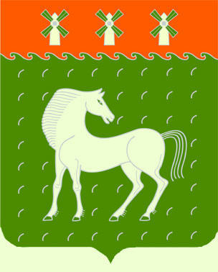
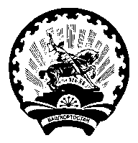
Башкортостан Республикаһы
Дəүлəкəн районы
муниципаль районының
Ивановка ауыл Советы
ауыл билəмəһе
хакимиəте

453411, Дəүлəкəн районы, Ивановка а,
Гаршин ур., 79
Администрация
сельского поселения Ивановский сельсовет
муниципального района
Давлекановский район

Республики Башкортостан

453411, Давлекановский район, с.Ивановка
ул. Гаршина,79

[АРАР № 2 ПОСТАНОВЛЕНИЕ
«21» января 2020 й. «21» января 2020 г.

О внесении изменений и дополнений в постановление
администрации сельского поселения Ивановский сельсовет
муниципального района Давлекановский район Республики
Башкортостан от 22 декабря 2014 года № 39 «О порядке
администрирования доходов бюджета сельского

поселения Ивановский сельсовет муниципального района

Давлекановский район Республики Башкортостан»

В целях приведения кодов классификации доходов в соответствие с Приказом Минфина России от 6 июня 2019 года № 85н «О порядке формирования и применения кодов бюджетной классификации Российской Федерации, их структуре и принципов назначения»,
п о с т а н о в л я ю:
1. Внести в постановление администрации сельского поселения Ивановкий сельсовет муниципального района Давлекановский район Республики Башкортостан от 22 декабря 2014 года № 39 «О порядке администрирования доходов бюджета сельского поселения Ивановский сельсовет муниципального района Давлекановский район Республики Башкортостан» следующие изменения и дополнения:
1.1 В Приложении № 1 к Порядку дополнить код бюджетной классификации:

791 | 1 16 02020 02 0000 140 | Административные штрафы, установленные законами субъектов Российской Федерации об административных правонарушениях, за нарушение муниципальных правовых актов
791 | 202 16001 10 0000 150 | Дотации бюджетам сельских поселений на выравнивание бюджетной обеспеченности из бюджетов муниципальных районов
1.2 В Приложении № 1 к Порядку исключить код бюджетной классификации:

791 | 1 16 02000 02 0000 140 | Административные штрафы, установленные законами субъектов Российской Федерации об административных правонарушениях

2. Контроль за исполнением настоящего постановления оставляю за собой.

Глава сельского поселения В.И.Никульшин

